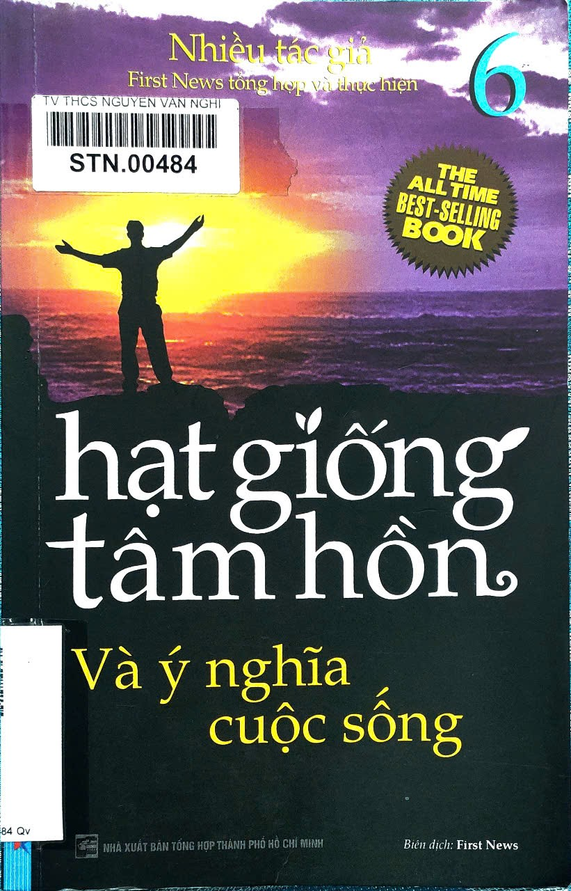

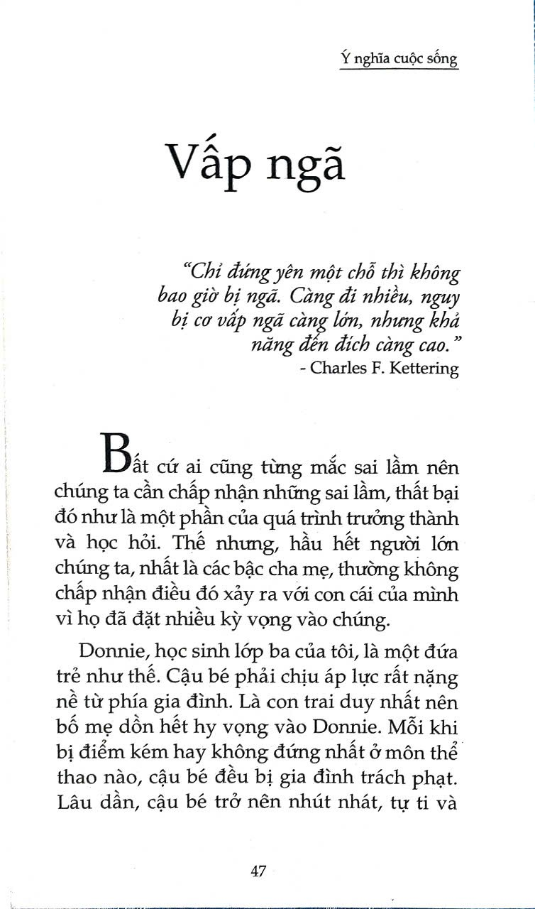

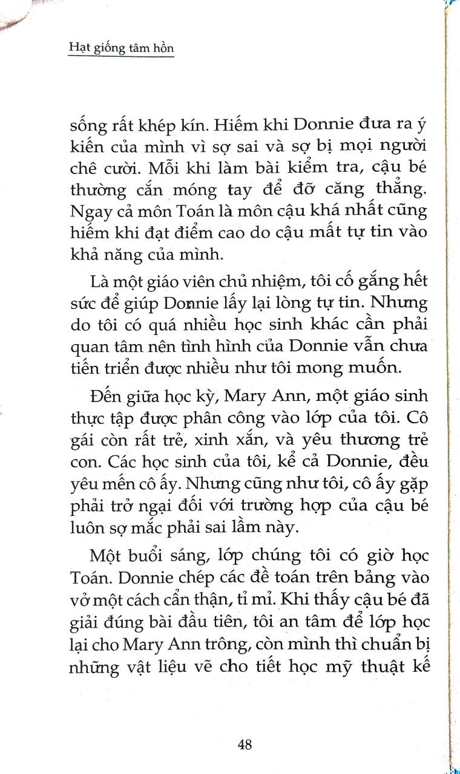

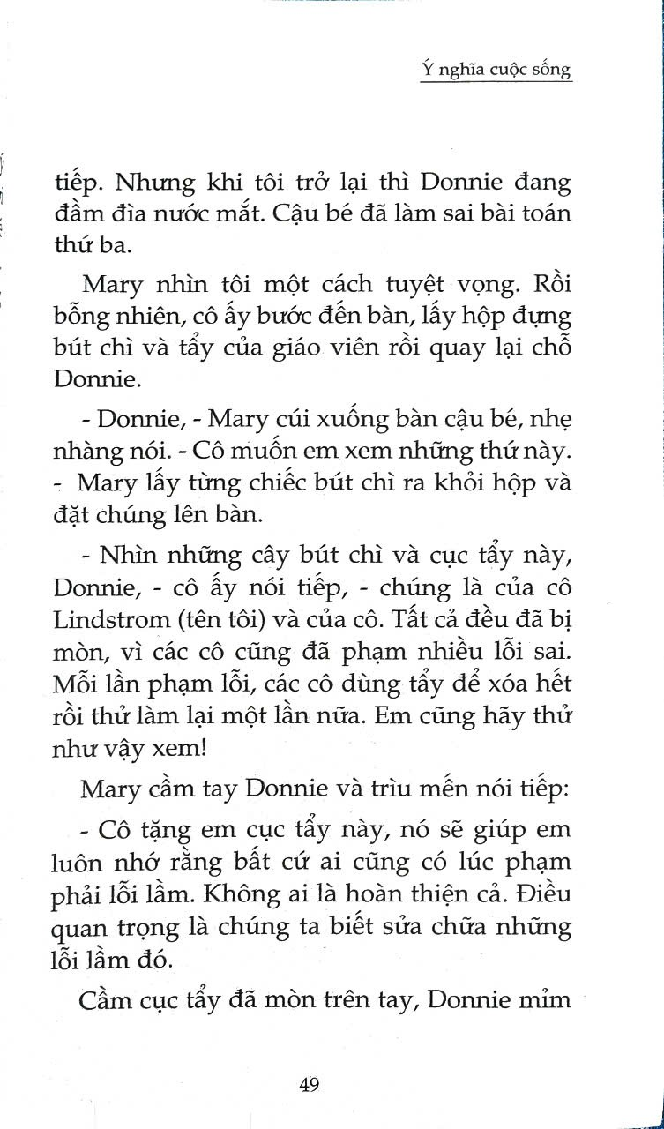

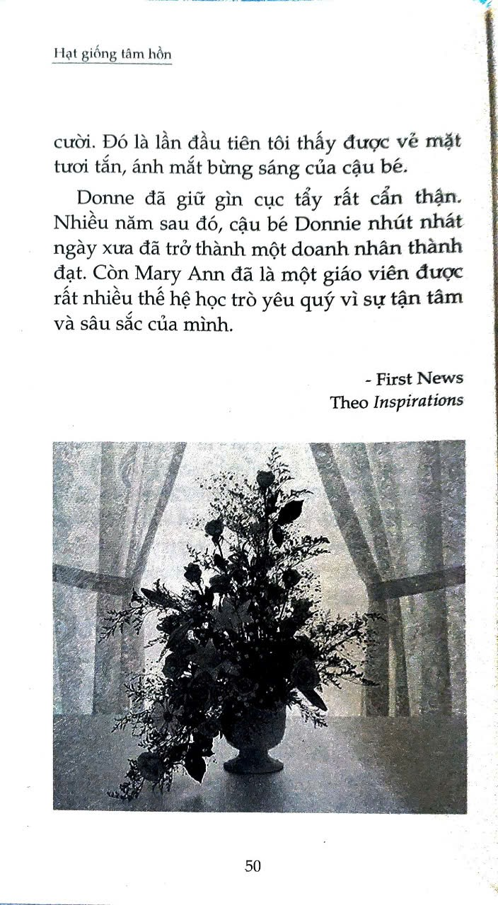

**PHIẾU ĐỌC**

**I/ ĐỌC - HIỂU**

1. **Xác định đề tài và nội dung bao quát của câu chuyện.**

1. **Nêu ý nghĩa của câu chuyện.**

**3. Em hãy chia sẻ cảm nhận về hình ảnh cô giáo Mary trong câu chuyện.**

**4**. **Qua câu chuyện, em rút ra bài học gì để vận dụng vào trong cuộc sống? Từ đó, em hãy nêu những trải nghiệm của bản thân để giúp em hiểu rõ nội dung câu chuyện.**

**II. THỰC HÀNH - ỨNG DỤNG.**

**Viết một đoạn văn (khoảng 200 chữ) trình bày cảm nhận về một tấm gương có ý chí, nghị lực mà em biết.**